Text aus PDF in Word übernehmen
Rufen Sie den Acrobat Reader auf und öffnen Sie die PDF, aus der Sie den Text kopieren möchten.
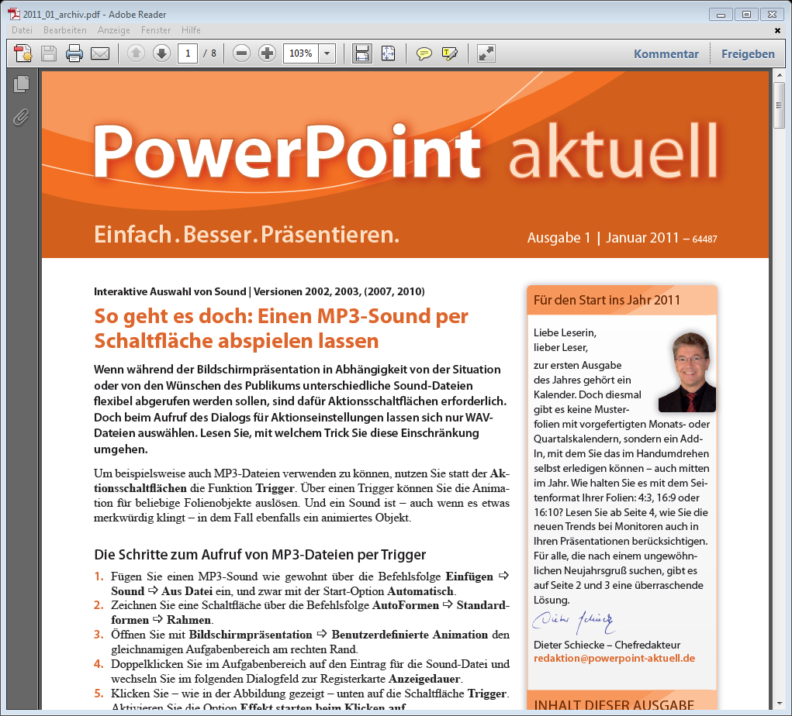
Markieren Sie den Text mit gedrückter linker Maustaste.
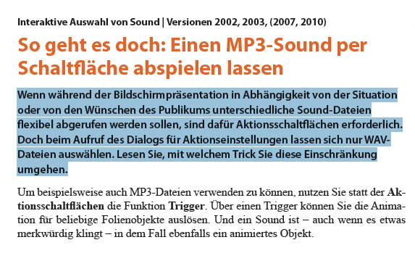

Rufen Sie Word auf und klicken Sie unter dem Register Start auf Einfügen. Der Text wird automatisch in das Worddokument kopiert.
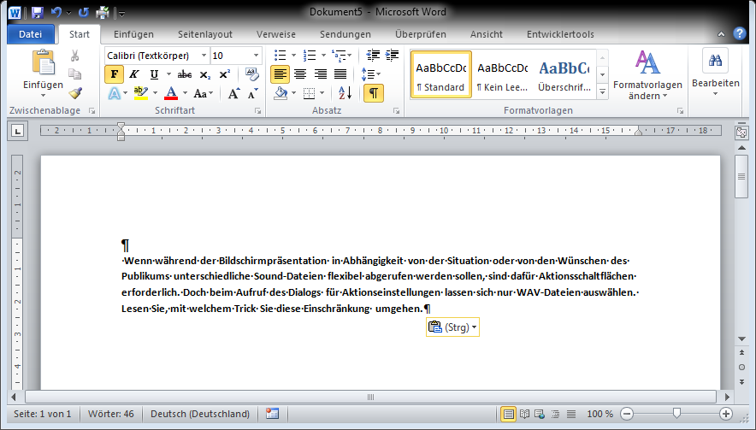
Um die Formatierungen zu löschen, klicken Sie unter dem Register Start auf Formatierung löschen.
